2022京东首期露营商业化项目
广 告 主：京东零售
所属行业：互联网电商
执行时间：2022.08
参选类别：直播营销类
营销背景
【行业背景】露营是近两年来大火的赛道，既是高质量社交下的谈资刚需，更是年轻群体新兴的生活方式。
【项目背景】京东通过露营营销聚焦场景，主打城市精致露营，全面造势赋能京东Plus会员品牌出圈，向用户传递东站内有优质的露营产品和服务，吸引用户来京东站内。
营销目标
【传播目标】向用户传递京东站内有优质的露营产品和服务；
【商业目标】赋能业务侧及品牌，在完成商业化专项目标的同时带动销售新的增长点。
策略与创意
【项目描述】通过对行业内的风口和赛道的挖掘和洞察，借助体育营销领域热点为事业部和品牌商赋能。发掘露营营销赛道，联动露营垂直领域头部IP进行共建，借助合作伙伴在露营领域影响力和声量实现营销目标。打造创新型项目并形成商业化专项模式，为后续商业化提供可复制方案。
【策略制定】京东站内通过露营场景中社交互动、浪漫双人、亲子出行等场景海报，以触点形式软植入合作品牌，结合露营直播打造沉浸式云露营场景，吸引露营人群及泛人群。以消费者为中心通过线下真实的露营场景打造，以直播的形式分享露营中扎帐篷等实用小技巧和提升露营质量的精致好物，为消费者提供更好的体验感和互动，配合站内露营场景将城市露营氛围感拉满。站外通过微博、抖音、小红书等露营话题比较有热度的平台打造京东露营话题，吸引用户来京东站内，实现品效合一。
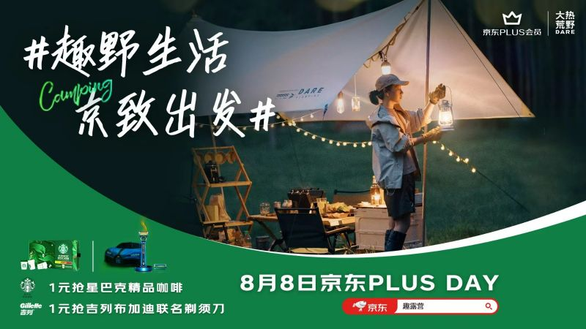
执行过程/媒体表现
预热期8月7日：
在微博端发酵京东露营话题，通过KOL发布#趣野露营 精致出发#话题，传递京东站内有丰富的露营产品和服务，配合站内利益点吸引用户逛京东；
爆发期8月8日：
【移动媒体】开机屏+信息流渠道：传播京东站内1元抢星巴克咖啡、1元抢吉列布加迪联名剃须刀利益点，投放时间8月8日，投放内容活动主海报，投放数量一张，费用80W，触达人次8640W；
【社交媒体】微博、小红书、抖音等KOL：打造#趣野露营 精致出发#话题，传播京东站内1元抢星巴克咖啡、1元抢吉列布加迪联名剃须刀利益点，投放时间8月8日-9日，投放内容达人原创海报，投放数量300+，费用80W，沟通人次1.34亿；
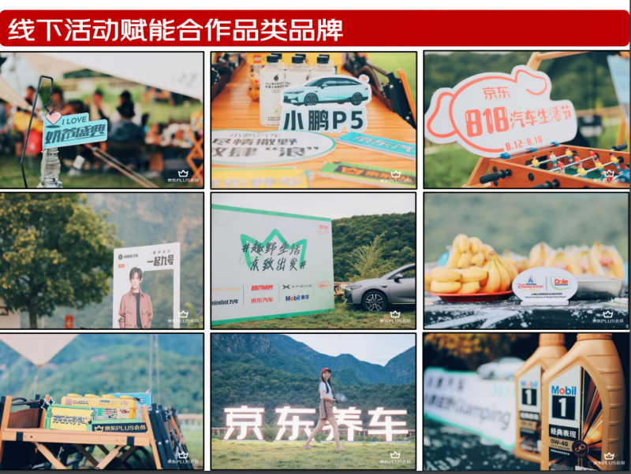
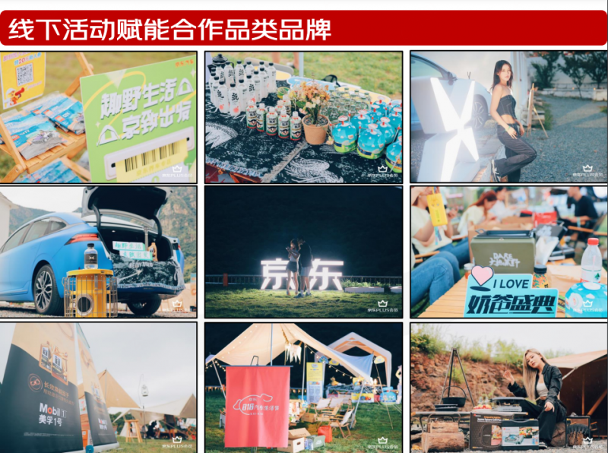
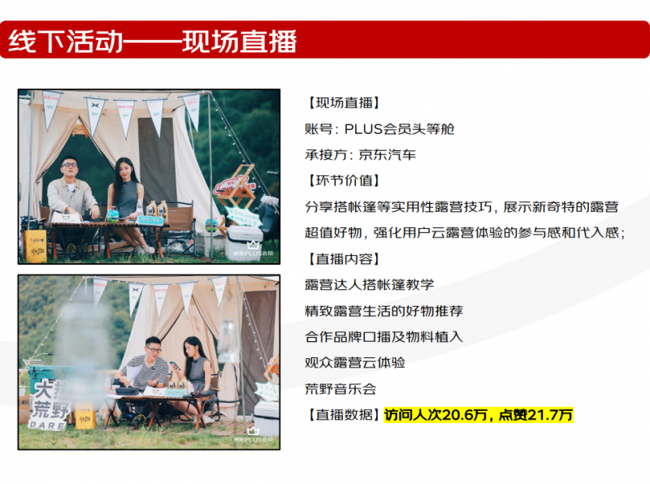
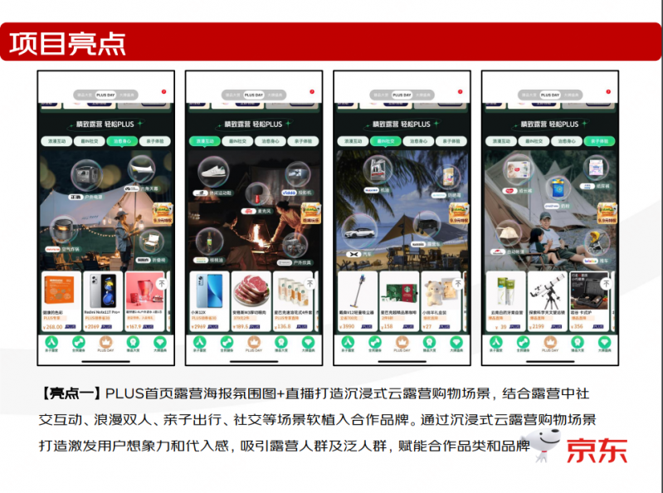
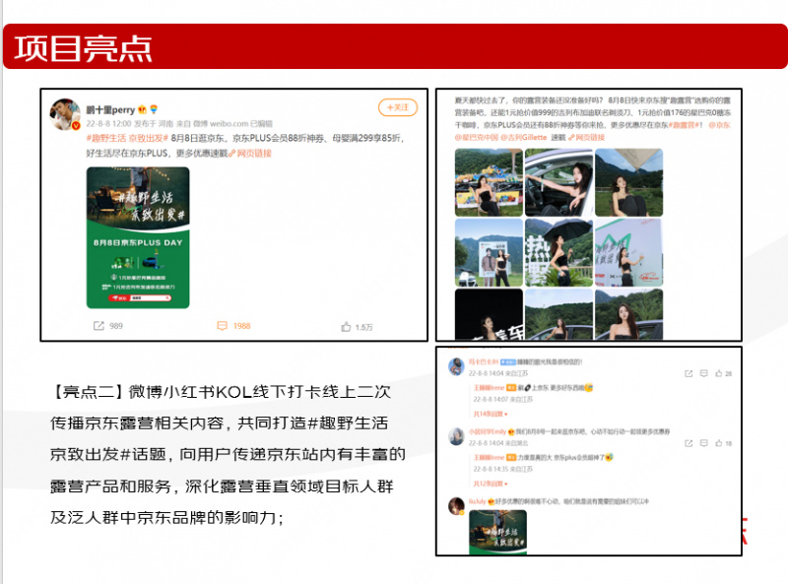
营销效果与市场反馈
传播效果综述：所有数据均出自第三方平台公开数据（数据截止2022年8月9日12：00）
【内容营销】
结合露营场景向用户传递京东PLUS好生活的主题，传递京东站内有丰富的露营产品和服务，通过利益点将目标用户引流到站内，强化用户对于京东露营IP的品牌感知；
【社交话题】全媒体渠道传播曝光2.5亿，其中开机屏+信息流投放触达人次8740W，微博小红书话题浏览13400W，站内曝光3000W。
抖音KOL（Rocky看世界、会飞的biu、大龙来了、测评界的野路子、露营叔）：点赞7W+；
微博小红书话题打造（#趣野露营 精致出发#）1.34亿浏览量，互动量44.5W。
